Utklipp 1 (koordinatverdier i situasjonskartfil har konskevent endret seg, men vi kan ikke se at noe har flyttet seg)
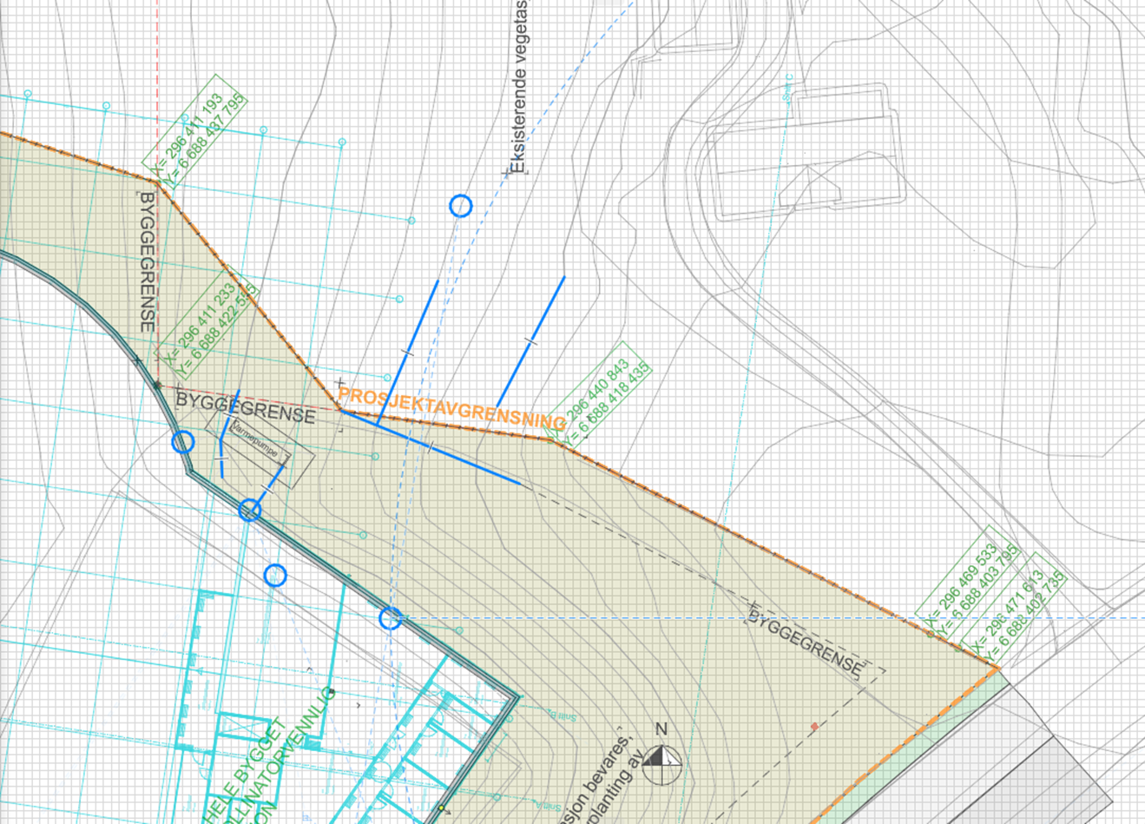
Utklipp 2 (fra pdf tatt fra sitasjonkartfila da koordinatene var riktige)
